Documentação Técnica do Projeto de Banco de Dados
Introdução ao Projeto
Descrição do Projeto
O projeto consiste no desenvolvimento de uma aplicação web utilizando HTML, CSS e JavaScript, com o objetivo de criar um gerador de orçamentos (FORC – Ferramenta de Orçamento Rápido e Cálculo) que permita a empresas ou prestadores de serviço criarem orçamentos de forma rápida, padronizada e eficiente.
Objetivo do Banco de Dados
O objetivo do banco de dados é organizar e gerenciar informações sobre orçamentos, clientes, serviços e custos, garantindo eficiência no processamento de transações, cálculos e relatórios.

Modelagem de Dados
Diagrama Entidade-Relacionamento (DER)
O Diagrama Entidade-Relacionamento (DER) ilustra as entidades e relacionamentos do sistema, como mostrado abaixo:
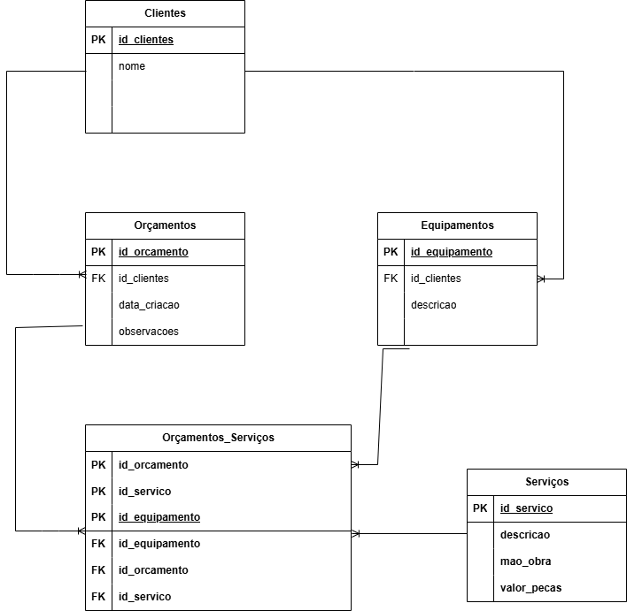

Estrutura do Banco de Dados
Scripts de Criação do Banco de Dados
Os scripts SQL para criação das tabelas e seus relacionamentos são apresentados abaixo:
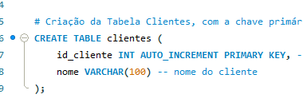

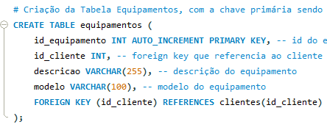

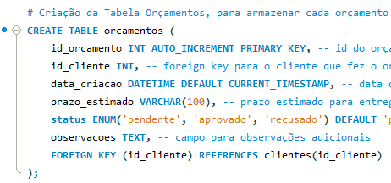

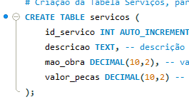

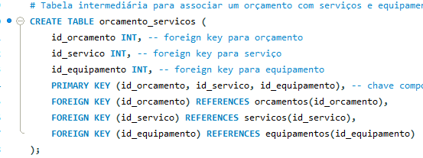

Descrição das Tabelas
- Tabela clientes: Armazena informações dos clientes cadastrados no site.
  - cliente_id: Identificador único do cliente.
  - nome: Nome completo do cliente.
- Tabela equipamentos: Armazena informações sobre os equipamentos (ou produtos) que os clientes possuem ou desejam reparar. Neste contexto, "equipamentos" pode ser adaptado para qualquer produto ou item relacionado à loja.
  - id_equipamento: Identificador único do equipamento (chave primária).
  - id_cliente: Identificador do cliente que possui o equipamento (chave estrangeira, refere-se ao id_clientes da tabela clientes).
  - descricao: Descrição do equipamento (exemplo: tipo ou características do produto).
  - modelo: Modelo do equipamento (exemplo: versão ou marca).
- Tabela orcamentos: Registra os orçamentos realizados para os clientes.
  - id_orcamento: Identificador único do orçamento (chave primária).
  - id_cliente: Identificador do cliente que possui o equipamento (chave estrangeira, refere-se ao id_clientes da tabela clientes).
  - data_criacao: Data em que o orçamento foi criado
  - prazo_estimado: Prazo estimado para a entrega do orçamento ou serviço (campo de texto para flexibilidade).
  - status: Status do orçamento (exemplo: "Pendente", "Aprovado", "Recusado").
  - observacoes: Observações adicionais sobre o orçamento.
- Tabela servicos: Armazena os serviços que podem ser oferecidos aos clientes.
  - id_servico: Identificador único do serviço (chave primária).
  - descricao: Descrição detalhada do serviço prestado (exemplo: manutenção, reparo, etc.).
  - mao_obra: Valor da mão de obra para realizar o serviço.
  - valor_pecas: Valor das peças utilizadas no serviço.
- Tabela orcamento_servicos: Relaciona os orçamentos com os serviços e equipamentos envolvidos no orçamento.
  - id_orcamento: Identificador do orçamento (chave estrangeira, refere-se ao id_orcamento da tabela orcamentos)
  - id_servico: Identificador do serviço (chave estrangeira, refere-se ao id_servico da tabela servicos)
  - id_equipamento: Identificador do equipamento relacionado ao orçamento (chave estrangeira, refere-se ao id_equipamento da tabela equipamentos
  - PRIMARY KEY: Chave composta para evitar duplicação (envolve id_orcamento, id_servico e id_equipamento)

Consultas e Funcionalidades
Descrição das Consultas
- Consulta de Orçamentos por Cliente: Exibir todos os orçamentos feitos por um cliente especifico.
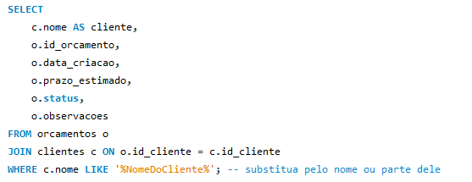
- Consulta de Todos os Serviços por Equipamento: Lista os serviços realizados para cada equipamento.
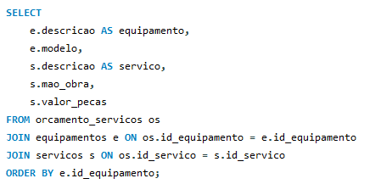

- Consulta de Total Gasto por Cliente: Mostra quanto cada cliente gastou com orçamentos aprovados.
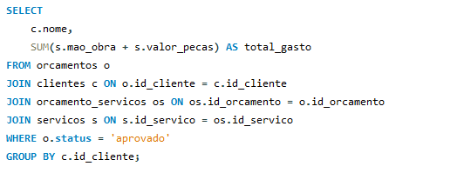

Descrição das Funcionalidades
- Controle de Aprovação: O sistema exibe uma mensagem automática quando o orçamento for aprovado
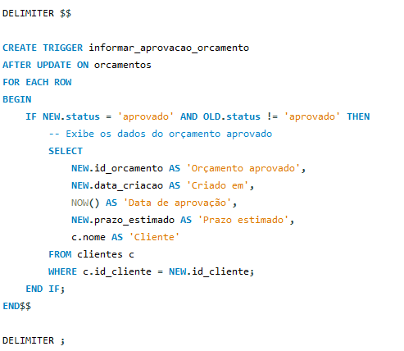
- Registro de Pagamentos Automático: Uma Procedure calcula valor total de serviços e simula pagamento
